電通二甲微處理器實驗 期末實驗結報

實驗名稱 | Final exam 期末結報
組別 | 33 | 組員 | 楊適名

- 實驗目的
使用 Arduino LCD 程式庫, 於16x2 LCD 顯示器上顯示特定文字
- 實驗步驟
接完腳位後，將程式碼修改除錯後，將程式碼讀入Arduino
- 程式碼
#include <LiquidCrystal.h>
LiquidCrystal lcd(12, 11, 5, 4, 3, 2);
void setup()
{
char a[8];
Serial.begin(9600);
Serial.write(a);
Serial.println("04052520 bill");
lcd.begin(20, 2);
lcd.setCursor(0,0);
lcd.print("04052520 bill");
lcd.setCursor(0,1);
lcd.write(a);
}
void loop()
{
if(Serial.available())
{
delay(100);
lcd.clear();
while(Serial.available()>0)
{
lcd.write(Serial.read());
}
}
}

- 實驗結果及分析
Arduino 顯示自己的學號及英文姓名，之後再使用序列阜監控視窗串列輸入後所有PC輸入之文字接顯示在LED螢幕上。
- 心得討論
期末考結束~~~

- 修正電路圖
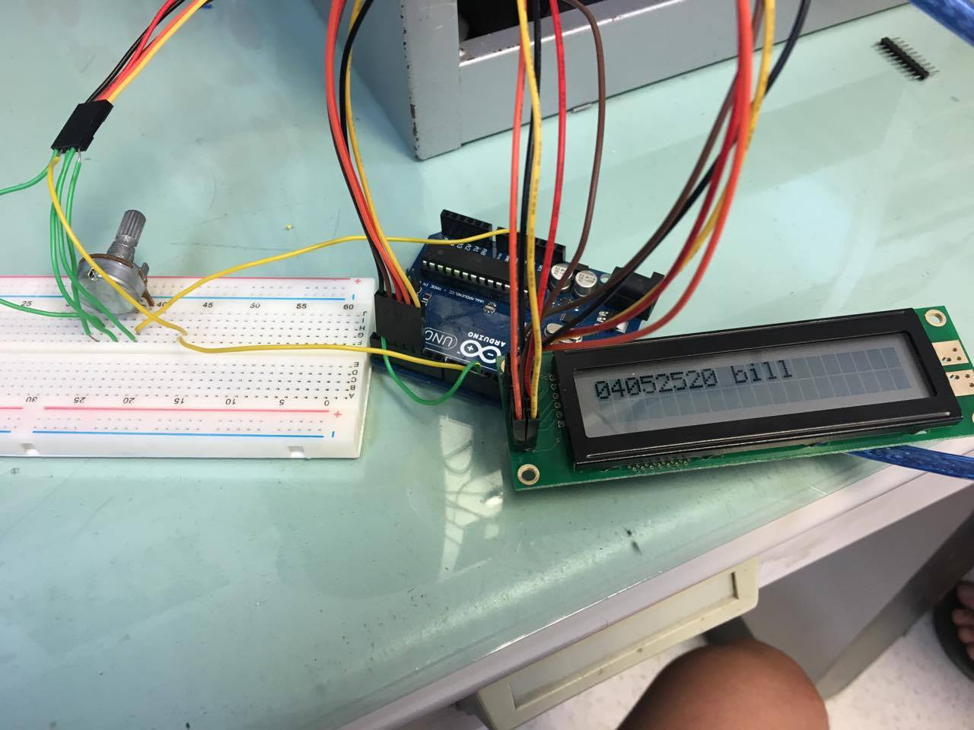
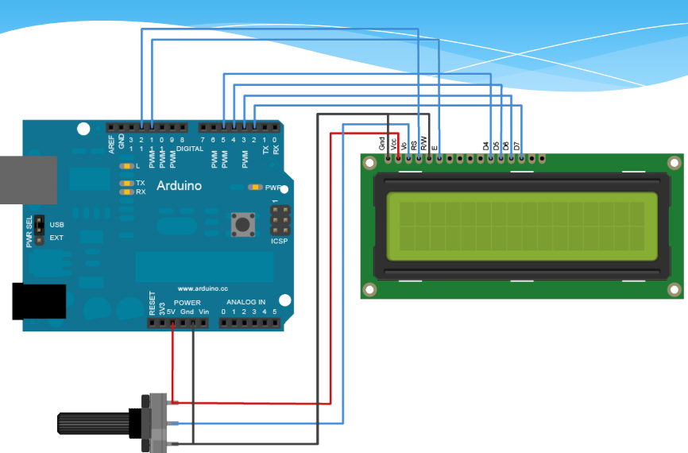
- 修正程式碼

